Прокуратурой Северо-Восточного административного округа г. Москвы в Бабушкинский районный суд направлено уголовное дело в отношении жителя района Лианозово
08.06.2023

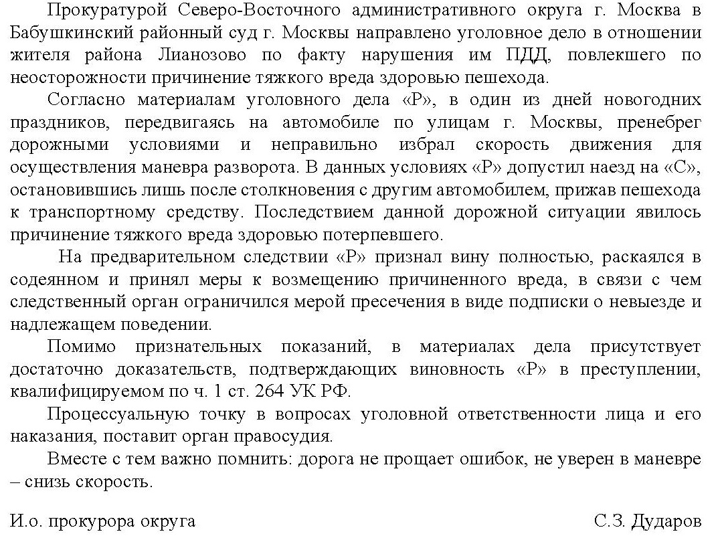

Адрес страницы: http://yaroslavsky.mos.ru/the-prosecutor-explains/information-of-the-prosecutor-s-office/detail/11641040.html
Управа Ярославского района города Москвы

